Deney No: 11 AMONYUM OKZALATIN ÇÖZÜNÜRLÜĞÜ

Bu deneyin amacı amonyum okzalatın sudaki çözünürlüğünün sıcaklıkla değişimi incelenerek çözünme entalpisinin belirlenmesidir.

Kullanılan Malzemeler ve Cihazlar

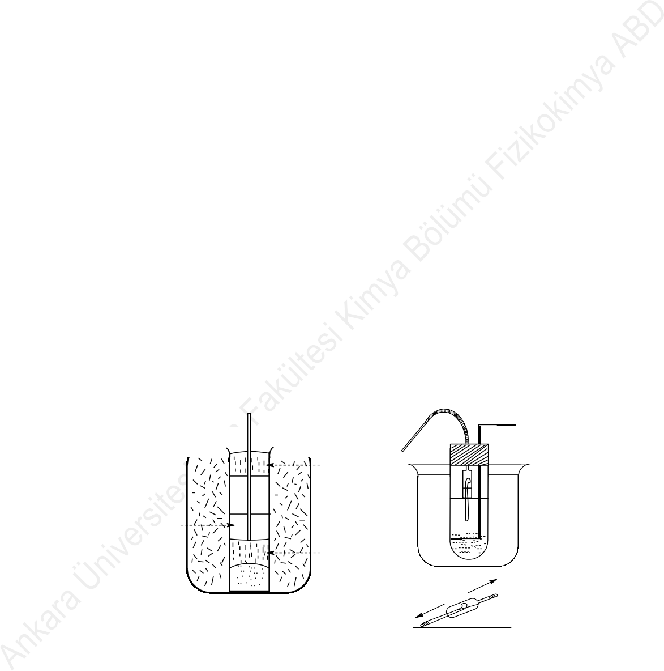
Landolt pipeti, tüp, baget, pamuk, su-buz banyosu, terazi, erlen, büret, ısıtıcı, puar, termometre, beher.

Kullanılan Kimyasallar

Amonyum okzalat, potasyum permanganat (N/10), sülfürik asit (N/10).

Deneyin Yapılışı

Bu deneyde amonyum okzalatın farklı sıcaklıklardaki çözünürlüğü belirlenecektir.

0oC’daki çözünürlük: Küçük bir havanda yaklaşık 3 g (NH₄)₂C₂O₄ kısım kısım 25-30 cm3 su eklenerek ezilir. Çözünmeyen bir miktar tuz geride kalmalıdır. Oda sıcaklığındaki bu doygun çözelti havandan bir tüp içine aktarılır. Bu tüp bir su- buz banyosuna daldırılarak 30 dakika beklenir. Bu arada tüp sık sık karıştırılır ve çözeltinin sıcaklığı ölçülür. Bu çözeltiden darası m₁ olan Landolt pipeti ile örnek alınır ve dışı kurutulduktan sonra tartılarak m₂ kütlesi bulunur. Alınan çözeltinin kütlesine m=m₂-m₁ eşitliğinden geçilir. Landolt pipetindeki çözelti bir erlene konur ve üzerine 5-10 cm3 seyreltik H₂SO₄ eklenerek ısıtılıp N/10 KMnO₄ ile hafif pembe renk görülünceye kadar titre edilir. Harcanan KMnO₄ hacmi v_{y} belirlenir.

doygun çözelti
pamuk
15 cm

Şekil 3.3 Soğuktaki deney düzeneği Şekil 3.4 Sıcaktaki deney düzeneği

100 oC’daki çözünürlük: Bir tüp içine 11 g ince dövülmüş amonyum okzalat ve 25 cm3 su konur. Tüpün içine bir termometre yerleştirilir. Bu tüp içinde sıcak su bulunan bir behere mümkün olduğu kadar daldırılır. Su banyosu kaynama sıcaklığına dek ısıtılırken, tüpteki çözelti iyice karıştırılır (Şekil 3.3). Sıcaklık yükseldikten sonra çözelti en az 10 dakika karıştırılır ve çözeltinin sıcaklığı ölçülür. Bu çözeltiden darası m₁ olan Landolt pipeti ile örnek alınır ve pipet dıştan musluk suyu ile soğutulur. Soğutulan pipetteki çözelti katılaşır. Pipet tekrar tartılır (m₂). Aradaki fark çözelti miktarını verir. Sonra

pipet, bir tüp içinde bulunan yaklaşık 40 cm3 sıcak seyreltik H₂SO₄ çözeltisine üst borusu aşağıya doğru olmak üzere daldırılır ve pipet aşağı yukarı hareket ettirilerek tuzun çözünmesi sağlanır. Bu sıvı 250 cm3 ‘lük bir balon jojeye aktarılır ve tüp damıtık su ile yıkanarak yıkama sularının hepsi balona dökülür ve balon 250 cm3 ‘e tamamlanır. Bir pipetle bu çözeltiden v_{i}= 25 cm3 bir erlene alınıp üzerine eşit hacimde seyreltik H₂SO₄ eklenilerek ısıtılıp N/10 KMnO₄ ile titre edilir. Harcanan KMnO₄’ın hacmi v_{y} belirlenir.

Aynı işlemler 25 oC, 50 oC ve 75 oC için yinelenir.

Sonuçların Değerlendirilmesi

Çözünürlüğü belirlemek üzere yapılan titrasyon denklemi

2MnO - (aq) + 5 C O -2 (aq) + 16 H+(aq) 2Mn+2(aq) + 10 CO (g) + 8 H O (s)
4 2 4 2 2

olup, burada, yükseltgen işlevindeki permanganat y ile, indirgen işlevindeki okzalat ise i ile simgelenmiştir. Eşdeğerlik kuralından yola çıkılarak alınan örnek içindeki amonyum okzalatın kütlesi ve mol kesri aşağıdaki bağıntılardan bulunur.

n' = n' ,

viNi = v N
, Ni = vy N y
= mi1000 =
mi1000

i y y y
v E v (M / z )v

i i i i i i

mi = E N v /1000 = [(124 / 2)x0,1/1000]v = 6,2x10−3 v xi = (mi / M i )∑mi / M i
i y y y y
Burada, indirgen (C O -2) ve yükseltgen (MnO -) için eşmolar miktarlar sırayla n’ ve n’ , eşmolariteler
2 4 4 i y
(normaliteler) N_{i} ve N_{y}, hacimler ise v_{i} ve v_{y} ile simgelenmiştir.

Yukarıdaki eşitliklere göre hesaplanan çözünürlüklerin ln x değerleri 1/T’ye karşı grafiğe alınarak istenilen sıcaklıktaki çözünürlük grafikten okunur ve doğrunun eğiminden diferansiyel çözünme entalpisine geçilir.

SORULAR
- Çözünürlük kavramı ile çözünürlüğe etki eden faktörleri açıklayınız. Çözünürlük hangi birimlerle verilir?
- Katıların çözünürlüğünü yükselten her etken gazların çözünürlüğünü de yükseltir mi?
- Katıların ve gazların sıvılardaki çözünürlüğü sıcaklıkla nasıl değişir?

